令和４年度
就職用統一応募書類の趣旨徹底等に関する説明会（受付開始13:45）

出席票

混雑を避けるため、事前にご記入のうえ、説明会当日に受付で係の者にお渡しください。

学校名 |  | 立
お名前

ご出席に際してのお願い
・体調不良や発熱の症状等がある場合、出席はお控えください。
・会場入り口での検温と手指消毒にご協力をお願いいたします。
・マスクの常時着用等、新型コロナウイルス感染症の予防対策にご協力ください。

サーティホールへのアクセス
最寄駅：JR学研都市線 住道駅

【地図】
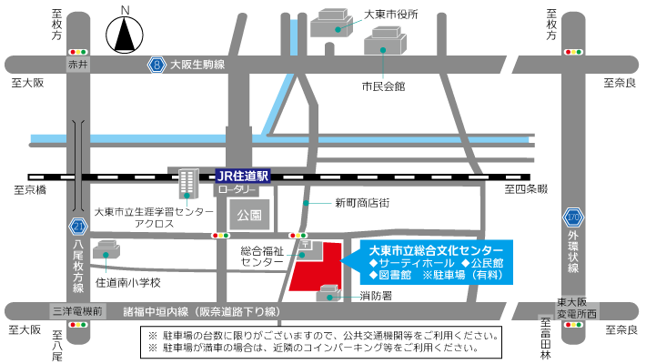

（サーティホールホームページより）

